论文摘要题目
第一作者，第二作者²，……，通讯作者¹*，…
¹作者单位，地址，邮编
²作者单位，地址，邮编
*Email: xxx@xxx（通讯作者电子邮件地址）

本文是“2026中西部无机化学化工学术研讨会”论文摘要模板，请使用论文模板撰写论文摘要。论文中相关格式（页面、版心、字体、字号等）已在本文中进行了定义，只需修改内容即可。详细的论文摘要排版要求见附录。
由中国化学会无机化学学科委员会和南昌大学共同主办，南昌大学化学化工学院和江西省材料学会承办的“中国化学会2026年中西部地区无机化学化工学术研讨会”将于2026年4月24日至4月27日在江西南昌市举行。会议组委会热忱欢迎各界专家学者、科技人员和广大师生积极投稿并参加本届盛会！
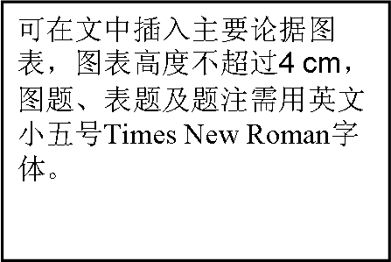
Fig. 1 Figure title in English

参考文献
[1] 作者一, 作者二, 作者三, 作者四. 杂志名称, 论文题目, 2021, 37(12): xxx.
[2] X. Zhang, X. Li, X. Zhou, X. Chen, J. Am. Chem. Soc., Title, 2022, 144: xxx.
[3] F. Cavani, G. Centi, P. Marion, 书籍名称, Wiley-VCH, Weinheim, 2009.

Title of the abstract
First Author¹, Second Author ², …, Corresponding Author¹*, …
¹Department of Chemistry, University of xxxxxx, Postal address, City, Post code
²Institut of xxxxxx, Chinese Academy of Sciences, Postal address, City, Post code
*Email: xxx@xxx

Abstract text in English, Times New Roman.

Fig. 1 Figure title in English

References
[1] X. Guo, X. Liu, Y. Li, X. Pan, X. Wang, Acta Phys. -Chim. Sin., Title, 2021, 37(12): xxx.
[2] X. Zhang, X. Li, X. Zhou, X. Chen, J. Am. Chem. Soc., Title, 2022, 144: xxx.
[3] F. Cavani, G. Centi, P. Marion, Metal Oxide Catalysis, Wiley-VCH, Weinheim, 2009.
附录
论文摘要排版要求：
论文篇幅：中文或英文论文摘要全部内容建议不超过1页。
页面：A4标准（宽~210mm，长~297mm）。
字体：文中所有英文、数字、符号均采用Times New Roman字体。
行距：全篇论文采用1.25倍行距。
论文题目：段前12磅，三号黑体，加粗，居中。要求简洁清晰。
作者名：小四号楷体，居中。
地址（单位名、市名、邮编）：五号宋体，居中。
通讯作者电子邮件地址：五号宋体，居中，下空一行。
论文正文：五号宋体。
正文中小标题：小四号黑体。
图表：如有需要，可插入表格和图片各一个，插图或附表高度不超过4 cm。图表要求用英文表述，图表标题字体为英文、小五号Times New Roman字体。图表应与正文上下、左右都需隔一行或一字的空隙。
英文摘要：英文题目首字母大写，三号Arial字体，加粗，居中；英文摘要除题目外，其他均使用Times New Roman字体，字号、格式同中文摘要。
参考文献：引用不超过5篇。所引参考文献需是本论文摘要作者的相关论文，以便其他参会代表全面了解相关工作。中文参考文献用小五号宋体字，排序为：作者姓名、杂志中文全称（斜体）、出版年份（阿拉伯数字、加粗）、卷（期）号（阿拉伯数字）、起始页码（阿拉伯数字）；英文用小五号Times New Roman字体，排序为作者姓名、期刊名称（国际通用缩写、斜体）、出版年份（阿拉伯数字、加粗）、卷（期）号（阿拉伯数字）、起始页码（阿拉伯数字）。

**国家自然科学基金(编号)、……
**National Natural Science Foundation of China (No. )、……

